|  |  |
| --- | --- |
| A picture of a winding road and trees  A类-a16-ai数据采集平台  [Document subtitle] | Abstract  [Draw your reader in with an engaging abstract. It is typically a short summary of the document. When you’re ready to add your content, just click here and start typing.]  DELL 御坂10032  [Course title] |

目录

[1. 目标与解题思路 5](#_Toc14223)

[1.1 赛题价值 5](#_Toc27508)

[1.1.1 项目背景 5](#_Toc16382)

[1.1.2 项目概述 8](#_Toc13600)

[1.1.3 项目意义 8](#_Toc29477)

[1.2 解决思路 8](#_Toc16326)

[2. 问题分析与解决方案 9](#_Toc26887)

[2.1 系统用例分析 9](#_Toc5705)

[2.2 业务流程分析 9](#_Toc20510)

[2.3 非功能性需求分析 9](#_Toc26563)

[2.3.1 用户接口说明 9](#_Toc29594)

[2.3.2 性能需求 9](#_Toc12590)

[2.3.3 属性 9](#_Toc2264)

[2.3.4 系统运行环境 9](#_Toc30108)

[2.4 开发环境 9](#_Toc9528)

[3. 技术路线及技术实现方案 9](#_Toc284)

[3.1 技术路线 9](#_Toc2042)

[3.1.1 系统技术框架 9](#_Toc21422)

[3.1.2 前端框架 9](#_Toc32728)

[3.1.3 后端框架 9](#_Toc31993)

[3.2 实现方案 9](#_Toc12901)

[4. 项目管理和人员组织框架 10](#_Toc13990)

[4.1 项目计划 10](#_Toc31618)

[4.2 项目估算 10](#_Toc14981)

[4.3 角色分配与职责 10](#_Toc3432)

[4.4 开发管理 10](#_Toc31465)

[4.5 项目监管 10](#_Toc32281)

[5. 业务模式与可行性分析报告 10](#_Toc22240)

[5.1 成本分析 10](#_Toc5427)

[5.1.1 成本模型 10](#_Toc28979)

[5.1.2 推广与维护成本 11](#_Toc1401)

[5.1.3 总成本预测 11](#_Toc18509)

[5.2 市场与竞争分析 11](#_Toc22415)

[5.2.1 PEST分析 11](#_Toc24189)

[5.3 风险管理 16](#_Toc14274)

[5.4 推广计划 16](#_Toc32053)

[5.5 可行性分析 17](#_Toc9932)

# 目标与解题思路

## 赛题价值

### 项目背景

随着计算机技术的日新月异的发展，人工智能技术又火爆起来，并进入了新的发展阶段。而且许多高校都已相继开设人工智能专业，许多公司都已增设人工智能相关职务，这一行业的发展正蒸蒸日上。但是，随之而来却暴露出缺少大量符合要求的数据这种针对人工智能训练的致命问题，这一产业正迫切需求一个高效的、准确的数据采集平台。

现阶段的数据采集平台都或多或少存在着一些问题。

1. **缺乏针对项目层次的针对性**

当前的互联网上不缺乏数据。有免费的数据集，也有收费的数据集，但是几乎不存在现成的，针对想开发项目的数据集。比如说，人工智能的语音识别应用已经小有成就，但是想要开发一款针对中国方言的语音识别，现在是没有一个数据量够大，数据样本丰富，格式统一的数据集。这也就是所谓的缺乏项目的针对性。

1. **数据更新慢**

其次，另一个问题就是一个数据集他几乎不会更新。TED-LIUM（<http://www.openslr.org/7/>）是一个从TED演讲采集的英文的语音数据集，THCHS-30（[http://www.openslr.org/18/](http://www.openslr.org/18/" \t "_blank)）是一个流畅的普通话的中文语音数据集。这些数据集的特点就是他们只代表语音训练的一个特征，而且一旦发布就几乎不再更新，那么使用这些数据集训练出的模型多少会带有这些数据集的特征，一旦加入口音，或者环境音等变量，识别的效果不一定好。

1. **缺乏行业标准**

现在网络上发布的数据集，大多数都是针对他自己项目处理的数据集，数据的格式各有千秋。尤其是图像识别的领域尤其突出，图像的大小，标注的方式等缺少大家统一的标准。这会造成交流和处理上的困难，如果有一定的行业规范，会给交流以及项目的开发带来一定的便利。

当下的社会恰好拥有了开发这样一个新型数据采集平台的前提：

1. **移动互联网的普及**

中国互联网络信息中心(CNNIC)28日发布的第43次《中国互联网络发展状况统计报告》显示，截至2018年12月底，中国网民规模达8.29亿，手机网民规模达8.17亿。除开大部分的老龄人口以及幼龄人口，几乎中国居民都接入了互联网。给我们采集数据提供发展的样本。

1. **移动游戏行业的繁荣**

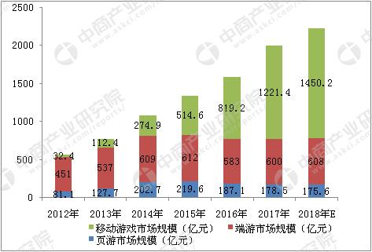

图 2012-2018年中国端游、页游、手游市场规模变化趋势（来自：中商产业研究院）

伴随着智能手机的发展，移动游戏产业开始兴起、发展。甚至2016年以后，成为中国游戏行业的支柱。大量的资产注入以及技术的积累，给我们发展新型数据采集平台奠定了技术基础。

1. **5G时代的到来**

5G时代的来临，给我们多人在线游戏提供了更好的网络基础，同时方便网络传输数据。能在采集数据的时候更少地影响用户的游戏体验。

1. **中国社会的安定**

得益于中国安定的国内环境，各行各业能够繁荣发展。没有那么大的外部压力，游戏娱乐能够称为人民日常生活的一个重要内容。可以说安定的社会环境是发展这一切的根本。

### 项目概述

针对传统数据采集的存在的短板，我们提出了新型数据采集平台的的设想，即“机器-游戏-人工”模式，旨在快速、精准收集大量数据。

我们的数据采集平台以游戏为载体，将数据收集以及信息标记的任务嵌入到游戏的过程中。游戏主要采取竞技类游戏，竞技游戏具有过程快，剧情依赖性弱，可重复玩性强等特点。这样的游戏可以不需要经常更新玩法就可以长期获得大量玩家，具体的代表具有《英雄联盟》，《绝地求生》，《CS:GO》等，即游戏剧情上设置一个小冲突，甚至没有剧情，游戏的主题就是玩家在一个公平的游戏规则下进行竞技。对局胜利后，玩家能够在游戏的过程中获得胜利的喜悦感，并重复不断游戏下去。数据采集的任务只是游戏中的一个特色环节，以语音采集为例，我们设置了一个游戏背景：方言是游戏虚拟世界的特殊指令。这样在游戏中进行互动的环节就需要语音的输入，比如拾取特殊道具、发动对敌人的特殊攻击等，这样既完成了数据采集的任务，有对游戏的玩法有所创新。

数据采集面临的最大问题就是样本的准确度。我们采取了两种方案解决这个问题：一、机器筛选。利用现有的模型检测用户上传的数据，能够比人工更有效率。二、人工筛选。把数据标记的任务加入到游戏中，让玩家来标记样本。

基于游戏，能够对将来可能面临的数据采集需求扩展有一定的适应能力。只能采集一种类型的数据采集平台是没有很大的实际价值的，所以我们致力于设计出一种能够扩展的、可持续的数据采集平台。在前述的语音数据采集功能的基础上，我们可以实现图像数据的标记。比如说，在游戏的某个环节，放出图片让玩家找出其中的某样物品。

最重要也是最容易被忽视的功能就是数据的自动汇总。由于形成了一个完备的系统，可以实现数据的自动分类，以及数据的保存。

### 项目意义

**对企业的意义**

为红软公司开拓了数据采集这一业务，同时也为虹软公司在训练人工智能的其他领域提供了数据基础。对于其他企业，则是成为人工智能产业链上游的存在，源源不断提供新的数据集，帮助迭代现有模型，从数据源头上解决模型拟合度过高的问题。

**对普通用户的意义**

一方面，普通用户直接参与了游戏的过程，给他们的生活带来了乐趣；另一方面，人工智能技术的发展也间接改善了他们的生活。

## 解决思路

我们的系统将会分成三大系统：

1. 游戏前端
2. 云服务系统
3. 云人工智能验证系统

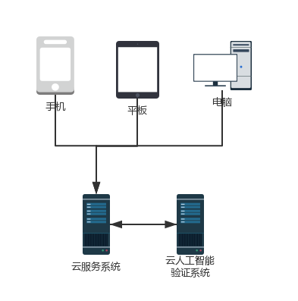

图1.2.1 数据收集平台系统结构

1. 云服务系统

主要功能是承担游戏的服务器，以及账号的管理，其运作的方式和常规的游戏后台大相庭径。除此之外，云服务系统还担任采集数据的保存功能。这是改项目的特色功能，在游戏的过程中能够获取用户上传的数据，然后分类保存。同时，一些不确定的数据还将被放回到游戏过程中让其他玩家进行判别。

1. 游戏端

涵盖PC端，平板以及手机，在所有常见的电子平台上都将能够进行游戏。因为，现有的跨平台技术能够实现这样的开发工作，而且这样的多人在线竞技游戏对机器配置的要求并不高。同时，游戏的互动条件并不单单靠游戏中的枪械道具，所以游戏的平台不会影响到游戏的公平性。

1. 云人工智能

利用已有的数据训练的智能模型或使用现有的模型搭建的服务，对云服务系统开放API，进行用户上传数据的快速分类。根据收集数据的类型不同，可以提供不同的模型。

# 问题分析与解决方案

## 系统用例分析

用例建模是使用业务实践、发起业务事件的人以及系统如何响应这些事件来对系统功能进行建模的过程。是系统设计和开发的基础。通过对FPS游戏系统的功能需求分析，抽象出玩家、其他玩家（包括敌人和AI）角色，以及模式选择、射击、输入语音、使用技能、装备系统、等用例，如下图所示。其中装备系统包括自身装备控制与击杀他人后的拾取装备控制。

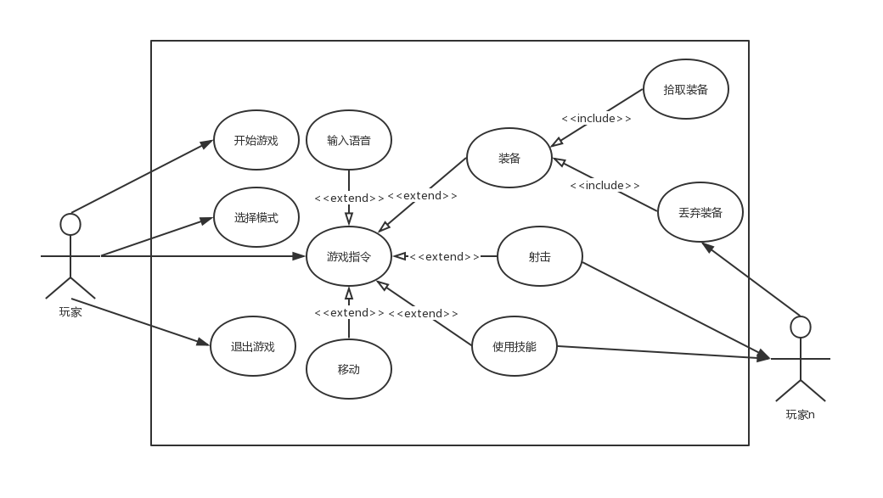

2‑１系统用例图

## 业务流程分析

本游戏以现代战争为背景，采用射击、人物特殊技能等玩法，引入通过方言输入来获取特殊技能的方式采集方言信息，同时增加玩法多样性。

游戏设计玩家可以单人或组队参战，目标为消灭其他队伍，从而取得胜利。玩家可以通过移动、射击、使用技能等操作进行交战，还可以通过用方言念出屏幕上弹出的文本（即待收集的方言），来获取特殊技能。以此采集不同用户的方言信息。

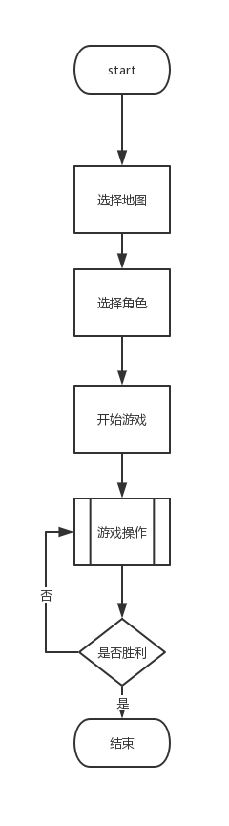

2‑２游戏流程图

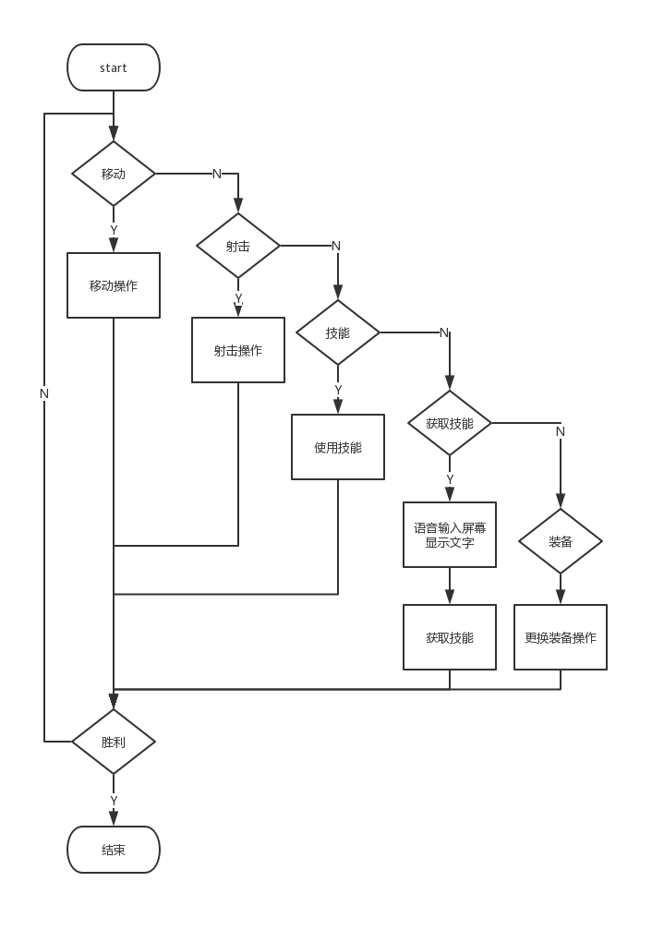

2‑３游戏操作子流程

## 非功能性需求分析

### 用户接口说明

采用带有图形界面的用户接口，运行软件后，用户可通过点击、滑动屏幕按钮进行操作，通过移动设备麦克风进行语音录制。

### 性能需求

### 响应时间

为保证游戏流畅性，在游戏操作过程中，后台系统响应时间在99%的情况下要维持在100毫秒以内。

应用程序启动后，加载完启动页动画要保证可以直接加载出登录界面。

在推荐配置环境下：登录响应时间在2秒内，每局游戏加载时间在1分钟内，在游戏过程中保证流畅无卡顿。

### 业务量

估计用户数为5万人，每天登录用户数为5000左右，网络的带宽为1000M带宽，每局游戏支持100个在线玩家并发操作。

### 系统容量

支持5万以上用户，支持GB级数据。

数据库表行数不超过100万行，数据库最大容量不超过500GB，磁盘空间至少需要40G以上。

### 资源使用率

客户端（推荐配置下）：

CPU占用率 <= 60%

内存占用率 <= 60%

服务器：

CPU占用率 <= 80%

内存占用率 <= 80%

### 安全及数据保密需求

严格权限访问控制，用户在经过身份认证后，只能通过所提供的接口进行其帐号权限内的数据访问和传输，只能进行其权限范围内的操作。

不同的用户具有不同的身份和权限，需要在用户身份真实可信的前提下，提供可信的授权管理服务，保护数据不被非法/越权访问和篡改，要确保数据的机密性和完整性。

提供运行日志管理及安全审计功能，可追踪系统的历史使用情况。

能经受来自互联网的一般性恶意攻击。如病毒（包括木马）攻击、口令猜测攻击、黑客入侵、游戏辅助外挂等。

至少99%的攻击需要在10秒内检测到。

网络传递数据应经过加密。需要保证数据在采集、传输和处理过程中不被偷窥、窃取、篡改。业务数据需要在存储时进行加密，确保不可破解。

### 可靠性需求

对输入有提示，数据有检查，防止数据异常。

系统健壮性强，应该能处理系统运行过程中出现的各种异常情况，如：人为操作错误、输入非法数据、硬件设备失败等，系统应该能正确的处理，恰当的回避。

因软件系统的失效而造成不能完成业务的概率要小于5‰。

要求系统7x24小时运行，全年持续运行故障停运时间累计不能超过10小时。

系统缺陷率每1,000小时最多发生1次故障。

### 兼容性需求

游戏客户端应支持Android、Windows操作系统。

系统应支持Oracle, DB2 数据库系统;

替换关系数据库系统的平均时间不超过2小时，并且保证没有数据丢失。

### 环境需求

|  |  |  |
| --- | --- | --- |
|  | 硬件要求 | 操作系统及版本 |
| 服务器 | CPU 单核主频4GHz  内存 100GB以上 | CentOS 7 |
| 客户端 | CPU主频1.5GHz以上  内存 4GB以上 | Android 5.0及以上  Windows 7及以上 |

### 属性

### 趣味性

用游戏的方式采集方言数据，采集速度快，用户更有兴趣自发地上传数据，采集到的数据更为准确。

### 高效率

采用当前已有的模型检测用户上传语音的准确性，确保材料是有效的。并且收集到的新数据可以通过增量学习将已有模型进行迭代。

### 准确性

玩家之间可以判断对方语音的准确性，将样本人工标记，减小后台工作人员核实压力，并且增加了打标签的效率。

### 系统运行环境

|  |  |  |
| --- | --- | --- |
|  | 硬件要求 | 操作系统及版本 |
| 服务器 | CPU 单核主频4GHz  内存 100GB以上 | CentOS 7 |
| 客户端 | CPU主频1.5GHz以上  内存 4GB以上 | Android 5.0及以上  Windows 7及以上 |

## 开发环境

（放在3里面）

# 技术路线及技术实现方案

## 技术路线

### 系统技术框架

### 前端框架

### 后端框架

## 实现方案

* + 1. 系统设计
    2. 数据库设计
    3. 系统界面展示

# 项目管理和人员组织框架

## 项目计划

## 项目估算

## 角色分配与职责

## 开发管理

## 项目监管

# 业务模式与可行性分析报告

## 成本分析

### 成本模型

固定成本：办公的设备、计算机、场地以及装修费用等。

人力成本：游戏开发过程中的开发人员以及管理人员的薪酬费用等。

运营成本：在维护游戏运营的过程所需要支付的管理维护费用等。

设备成本：研发过程中服务器的租借成本以及研发人员在游戏的迭代更新的技术设备成本。

营销成本：产品进行推广和营销过程中，获得相关利润的同时也需要支付一定所需要的运营费用。

财务费用：在扩大规模或是后期更新，向银行提出的借贷费用。

税务费用：在运营的过程中所需要缴纳的各种税费等。

### 推广与维护成本

**推广成本预测**

推广计划分为四个阶段：1.进入市场阶段 2.吸引玩家扎根市场阶段 3.扩大市场阶段4.稳固市场阶段。每个不同的阶段有着不同的侧重点，有不同方向的宣传推广需求。以下是我们初步估计讨论未来四年的推广成本各个部分的占比图。

图1：未来四年内推广成本预测占比图

由图表观察，我们主要依靠主播合作和平台的推广来达到主要的宣传需求，但在不同阶段的比重也有所调整。其次，开拓了线下游戏宣传的渠道，主要通过和网吧合作开展比赛等方式来达到进一步宣传的需求。

同时考虑到在未来发展的重心调整，对于推广份额也将有所调整，所以我们初步估计讨论未来四年的推广成本占比，如下图所示。在开始的初期，我们需要大量的宣传推广来打开市场，对于第二年的游戏进一步优化后的游戏，需要进行进一步推广来吸引更多的玩家，形成稳定的玩家流，站稳市场，因此需要更大的宣传推广力度来支持。

当市场稳固之后，就可以一定程度上降低推广力度。

图2：未来四年内推广成本预测占比图

**维护成本预测**

游戏的开发和设计的初期成本很高，但是对于一款游戏的维护也不可以忽略，也是很重要的占比。维护主要包括对于玩家的监控，应用的更新，App Store的维护以及游戏的设计等方面。经初步的考虑预测在未来四年内维护成本各个部分的成本，如下图3。

在初期，游戏维护主要侧重于对游戏的应用更新和游戏设计，完善游戏的功能性和趣味性，吸引更多的玩家投入游戏。任何应用程序只有在持续更新和完善时，他才可以蓬勃发展。在侧重应用的设计和更新的同时我们更需要保证玩家有着良好的使用感。对玩家在使用的同时保持监控，防止意外情况的发生，对于系统出现的问题有及时维护修护的时效性。

图3：未来四年内维护成本预测占比图

维护是一件持续的大工程，需要在不同阶段对其有不同的规划计划，因此我们初步考虑绘制未来四年内维护成本的预测占比图。

图4：未来四年内维护成本预测图

### 总成本预测

根据游戏的功能性和未来初步发展方向，我们预测在未来运营的各方面的成本。如下图。

图5：第一年成本预测图

运营的第一年（即2019年）是游戏未来发展奠基的最重要的时间节点。不仅仅是需要大量推广来打开市场，而且我们也需要大量技术人才来为接下来游戏的升级更新设计做准备。持续地去保持游戏的创新性和有趣性，是我们游戏可以得以发展的重要前提。

其次根据游戏未来的发展计划，我们既要在不影响游戏的性能的前提下，降低游戏成本，达到利益最大化，同时更是需要调整各个成本的比重，达到资源有效利用，为此我们讨论在未来四年内的总成本，如下图6。

图6：未来四年内总成本预测图

## 市场与竞争分析

### PEST分析

**政治法律环境**

近些年来，各地母语遗失现象却愈发严重。联合国教科文组织发布的“全球濒危语言地图”指出，全球有2500中语言濒临灭绝，超过世界语言总数的1/3。尤其汉语方言正以前所未有的速度不断“退化”，大量农村人口背井离乡，使方言使用的场合和频次大大降低，生存的空间不断被挤压，是目前大多数方言消亡的原因，这也让中国语言文化传承产生危机。我国加强了对方言的保护，在2013年1月颁布的《国家中长期语言文字事业改革和发展规划纲要（2012-2020）》中，明确提出“科学保护各民族语言文字……加强语言资源数字化建设，推动语言资源共享，充分挖掘、合理利用语言资源的文化价值和经济价值。”早在2008年，各地就已开始建立方言和民族语言的数据库。保护方言离不开新思路、新科技、新手段。日前，科大讯飞入选智能语音国家新一代人工智能开放创新平台名单。讯飞输入法从2014年开始尝试用人工智能增强方言的表达，先后加入四川话、河南话、客家语、闽南语等，截至目前已支持22种方言语音输入，识别率超过90%的方言有十余种，切实提升了沟通效率。对于方言的保护与应用一直都收到社会各界的重视。我们通过方言游戏，一方面收集更多的方言信息，有利于构建民族语言的数据库，另一方面吸引更多的人运用和保护地方语言。

**经济环境**

全球游戏市场保持增长，移动游戏增速最高。 2016 年全球游戏市场 996 亿美元，同比增长 8.5%，其中全球移动游戏市场 369 亿美元，同比增长 21.3%，占整个游戏市场的比重达到 37%。2017 年 1-6 月，中国游戏市场实际销售收入达到 997.8 亿 元，同比增长 26.7%，保持高速增长。虽然中国游戏市场总规模超过美国，但单用户价值还与美国差距较大，这也是未来提升的空间。 比如2016 年中国游戏市场规模 1789 亿人民币，游戏用户 5.59 亿人，对应单用户价值 320 元。2016 年美国游戏市场规模 1528 亿人民币，游戏用户 1.80 亿人，应单用户价值 849 元。对比两国的单用户价值，中国游戏市场仍有较大的提升空间。

**社会环境**

两年前，著名主持人汪涵独自出资465万的保护方言计划，近日又成热点。那句“普通话让你走的更远，方言让你记住你的根在哪里”，更是戳中了很多人的泪点。网友纷纷为汪涵点赞，诉说自己对乡音的怀念。不少人觉得，家乡的方言日渐式微，甚至有消失的危险，纷纷呼吁保护方言。社会上对于方言的保护的呼声越来越多，而我们的方言游戏就是在这样的社会氛围中对于方言的保护与应用的手段之一。迎合大众的需求。另一方面，目前人们在日常生活压力不断增大，在游戏的虚拟世界里寻求减压的愿望不断增强，再加上目前电竞行业不断走进人们的视野，人们的排斥感减少，给游戏行业带来的需求。

**技术环境**

截止到2007年之前，游戏都只是一个特定群体的消遣活动，而未成为主流的流行文化。2008年。苹果独家开发了App Store之后，这种情况开始出现变化，手机游戏开发技术的不断创新，使其渐渐接管了控制台游戏的市场。苹果和谷歌等公司成为了移动游戏解决方案领域的领头羊，并垄断了市场。其次，随着服务器的发展，越来越多的第三方软件让用户在客户端（即浏览器），直接与云端对话，不再使用第三方的服务器进行中转或处理数据。第三，随着人工智能的发展，人们不断学习和探索语音识别，这为开发提供了一定的技术基础。

* + 1. SWOT分析

**竞争优势**

传统大部分的攻击型游戏，大多是通过键盘鼠标或是触摸屏来进行攻击防守等操作，雷同度较高，游戏新鲜感较低；而我们游戏的攻击主要依靠语言语音来实现操作，与以往游戏大不相同，形式新颖，有我们自己本身的特色。

目前语音形式的游戏大部分是国外开发，多为探险型游戏或是侧重于语言语调的训练学习，多为英语，日语等外语形式，在国内推广受限制，在国内占有率低，而成熟的中文形式少之又少，方言形式更加稀少。

当下关于方言形式的游戏，大多形式单一，多靠选择猜题的形式，趣味不高，吸引力不足；而我们把当下人们更倾向的攻击型游戏和方言进行结合，并且根据各地不同的语言特点设计不同形式的攻击方式，做到因言制宜。

采用边收集边学习的形式，对于每次收集的语音信息收集，但与此同时，使用这些数据反过来训练方言识别模型，提高准确率；定期更换方言攻击道具，每次攻击使用的语句不断改变，不仅可以夸大收集力度，而且可以同时给游戏人带来不同的新鲜感。

**竞争劣势**

不确定性大。游戏推出，大范围目标人群对游戏的新鲜感和好感度保持时间并不确定；游戏形式新颖，玩家对其的接收力度并不确定。

语音形式不稳定大。使用语音模式，模型识别也存在一定的错误率，会导致识别不出，或是反复多次语音识别才能识别，在一定程度上会降低用户的操作有效率，导致玩家好感度下降，玩家流失问题。

收益回报周期长。新型游戏的推出，在前期需要大量的推广工作以及之后游戏的更新维护的大量工作；而游戏在前期主要是吸引玩家，培养稳定的用户量，没有较高的收益，主要靠游戏的衍生产品的推出，从而获得一定的收益。

**外部机会**

由于目前在这领域的相同形式的游戏产品占比较低，市场开阔，机遇较大；而我们依托于方言这种形式，存在一定的社会基础，人们群众接受容易，有利于我们进行推广等工作的开展。

**外部威胁**

目前大量传统攻击型游戏市场份额占比大，就拿腾讯出品的《王者荣耀》来说，创下了2017年移动端游戏收入最高，活跃用户达2亿。巨大的群众基础和逐渐累积而来的口碑，影响范围依旧很大。

目前类似的新型语音游戏，虽然市场占比不高，但是有着成熟的技术基础和先进入市场的契机，例如In Verbis Virtus一款在steam发售的语音魔法类探秘游戏。凭借他的动作冒险的刺激，吸引到许多国内外的粉丝。

* + 1. 竞争定位

**市场定位**

开发一款利用方言语言进行攻击的新型游戏，主要是来吸引当下15-28不等的青年人群。一方面进行方言的收集，构造民族语言的数据库；另一方面通过新式游戏收回成本，在一定时期之后达到盈利的作用。

**产品定位**

在把开发的新游戏投入市场运营游戏的过程中，不断开发对应的衍生产品，例如对应的新型的武器装备和皮肤等辅助产品。

**服务定位**

主要提供对游戏的维护和运营等服务，在一定周期内对游戏定期进行升级和优化，在之后根据市场变化可以适时推行新的游戏版本，同时对于游戏在运行的过程中出现各种问题提供解决方案。

## 风险管理

* + 1. 风险控制体系
    2. 首要风险及应对措施

## 推广计划

* + 1. 市场推广规划

对于游戏的推广，由于网络游戏运营商数量的迅速膨胀，使得传统的推广模式（单纯以广告为主或者过分依赖广告）越来越难达到预期效果。一方面由于各运营商纷纷加大广告的投放力度，导致推广成本逐渐上涨；另一方面广告版面的增加导致媒体稀释效应。所以我们在推广的过程中，对于广告的投入比例会有所减少。当下新媒体依旧持续火热，越来越多的年轻人接受新事物新信息的方式多元化，出现越来越多新媒体平台，例如截止2018年10月，小红书用户数超过1.5亿，其中90后和95后是其中最活跃的用户群体，抖音国内的日活用户突破1.5亿，月活用户超过3亿。正是这些新平台推动出现了更多的素人+网红效应。这使得传统广告式的推广可以逐渐依赖于网红推荐，游戏主播直播等新兴方式。

**推广手段**

1. 通过与多数的游戏平台的合作，设置悬念，最大程度地宣传本款游戏与传统的网游端游不同之处，在前期吸引游戏爱好者。
2. 和游戏主播等网络红人的合作，通过主播直播游戏，发表个人对于新游戏的体验感受方式来吸引人群。
3. 线下进行宣传活动。结合线上活动，在重点网吧或者校内组织宣传互动，并以此为突破口，以点带面推动市场。

**游戏封测**

压力测试期：目的是，测试服务器的承载和可能出现的bug；一般的方式是通过地推找到一些玩家进入游戏体验。

删档测试期：在对产品有足够的信息后可以再大媒体进行推广（删档测试在大媒体上推广机会两次），如果想要稳妥不动用大媒体资源，可以沿用地推的方式或者通过百度等搜索渠道导量。

公测期：在决定进行公测前，要做好有节奏的营销推广方案。一般分为预热期、蓄力期、爆发期，不同时间推出的营销内容不一样，特别说明的是：如果期间能借到热点，也需要及时调整推广节奏。

* + 1. 产品及技术规划

## 可行性分析

* + 1. 技术可行性
    2. 经济可行性
    3. 法律可行性